Министерство цифрового развития, связи и массовых коммуникаций
Ордена трудового Красного Знамени
федеральное государственное бюджетное
образовательное учреждение высшего образования
«Московский технический университет связи и информатики»

Кафедра Математическая кибернетика и информационные технологии
Отчет по учебной практике
по дисциплине «Объектно-ориентированное программирование»
на тему
«Веб-разработка»
Выполнил: студент группы
БВТ2002
Быковская Арина Александровна
Проверил: ______________
Москва 2021
Оглавление
1 Цель работы 3
2 Постановка задачи 3
3 Реализация задачи 4
4 Пример работы 11
5 Заключение 13

1 Цель работы

Научиться создавать Web-страницы. Познакомиться с языками HTML, CSS, JavaScript. Овладеть техникой создания Web-страниц.

2 Постановка задачи
Разработать сайт-визитку для ознакомления людей с услугами веб-разработчика. Целевая аудитория сайта - пользователи, которым необходимы услуги в сфере разработки. Главная задача сайта - предоставлять нужную информацию посетителям. Исходя из поставленных задач, web-сайт должен предоставлять следующие возможности: -при первом посещении сайта пользователь должен понять, для чего служит данный сайт, составить общее впечатление о нем, выяснить свои потребности в отношении сайта.

Реализация задачи
Для начала создаём папку, в которой будут все документы, связанные с созданием сайта, т.е. это файл css с кодом, папка с изображениями, которые мы будем вставлять, папка с js и сам файл .html в котором мы будем работать(рис.1). Далее я с помощью программы Nodepad++ открываю файлы index.html и style.css
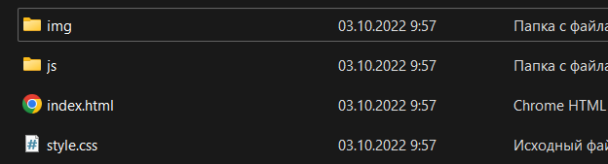
Рис.1 - папка для работы
Далее мы создаём основу кода, указываем язык, на котором будет писаться сайт, подключаем шрифты, css, js. (рис.2).
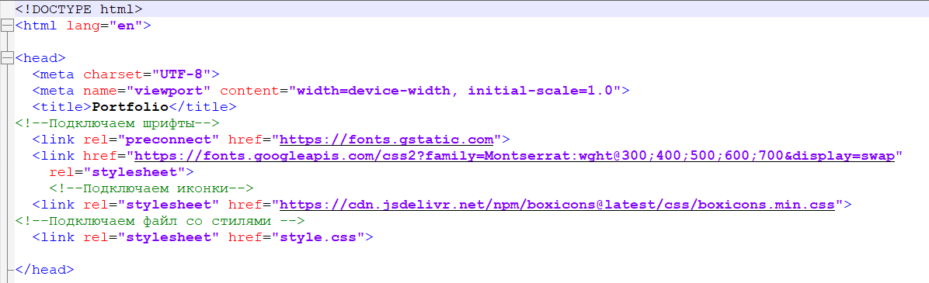
Рис.2 - начальные настройки

Далее указываю начальные внешние настройки для самой страницы, указываю цвет заднего фона, текста, размер текста, рядом указываю стиль для линии, которая визуально разделяет блоки сайта. (рис.3).
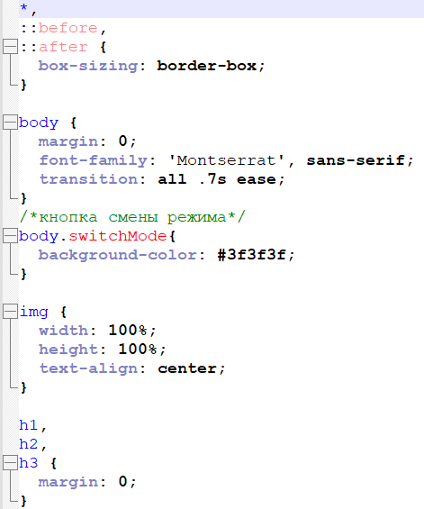
Рис.3 – настройка визуала сайта
Создаем “шапку” и кнопку переключения тем – со светлой на темную и наоборот(рис.4).
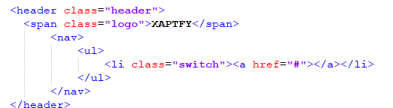
Рис.4 – кнопка
Создаём первый блок сайта div, то есть верхнюю строку с контактной информацией на html(рис.5), с помощью css создаём дизайн для блока(рис.6-7).
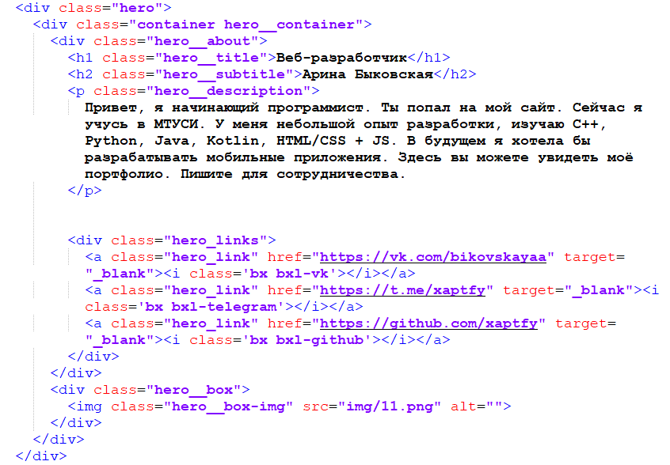
Рис.5 – блок с контактной информацией
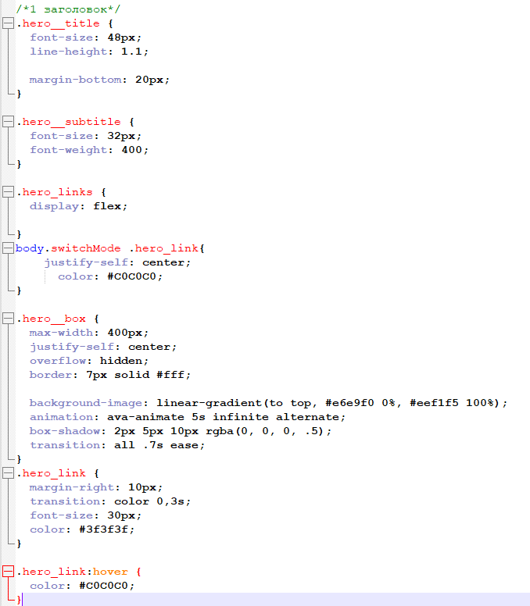
Рис.6
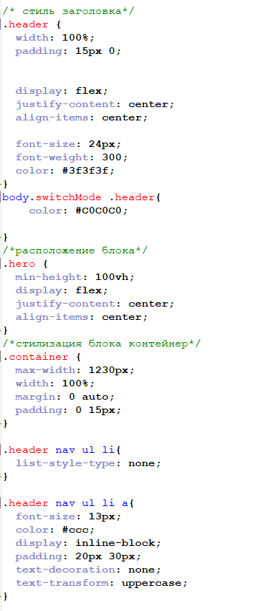
Рис.7

Далее настраиваем кнопку в CSS(рис.8).
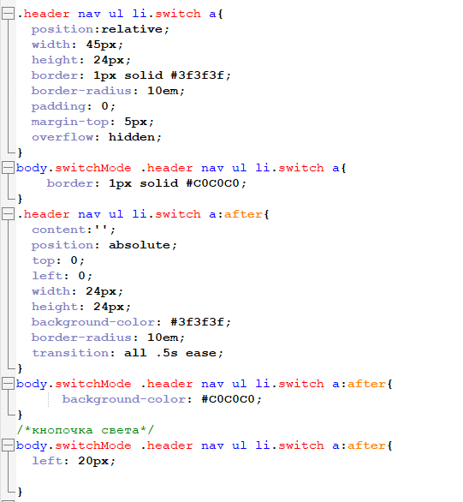
Рис.8
Прописываем функционал кнопки (рис. 9).
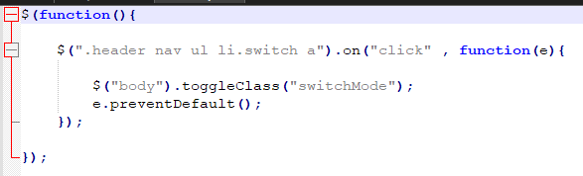
Рис.9

Пример работы
Просмотр готового сайта с адаптивной фотографией и сменой режимов – темна и светлая(рис.10-11). Проверка адаптивности под разные устройства(рис.12)
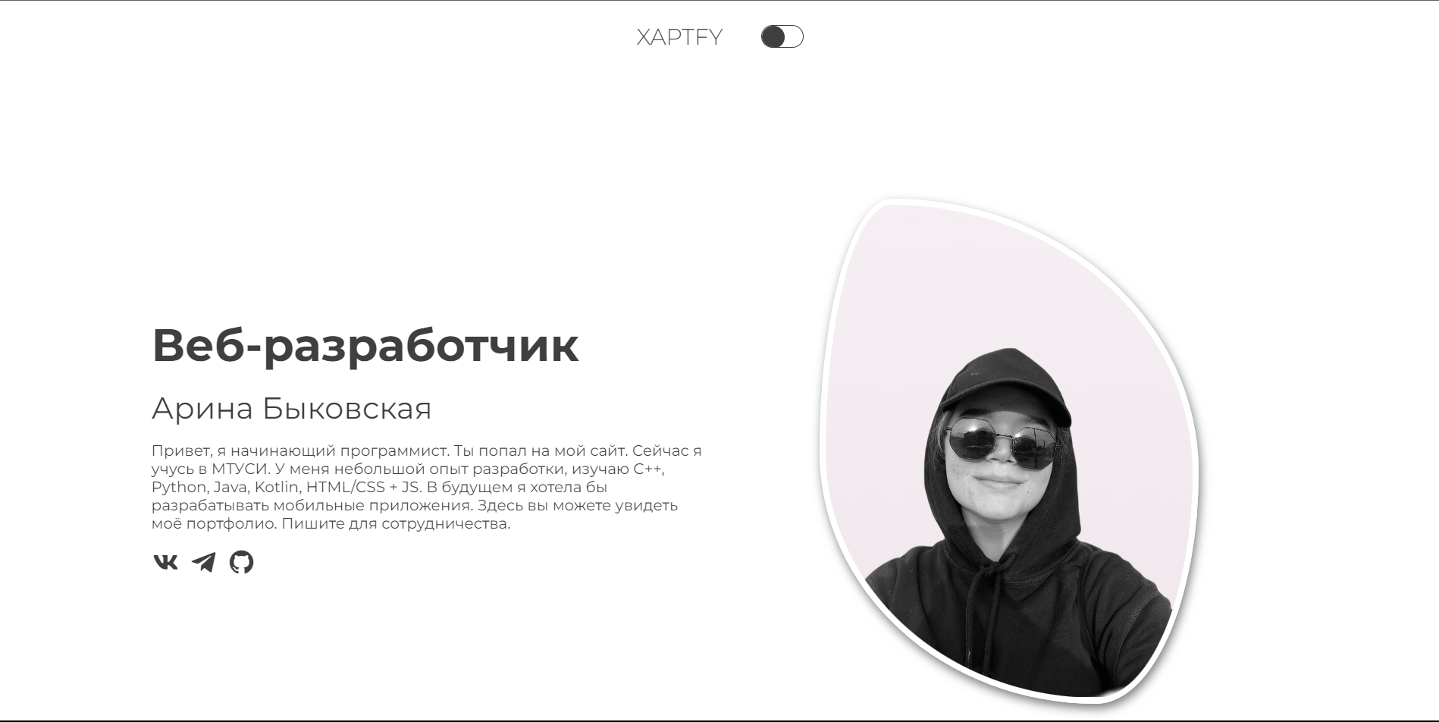
Рис.10 – просмотр страницы в светлом режиме
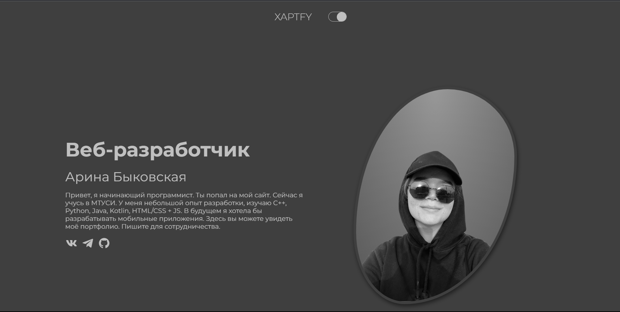
Рис.11 – просмотр станицы в темном режиме
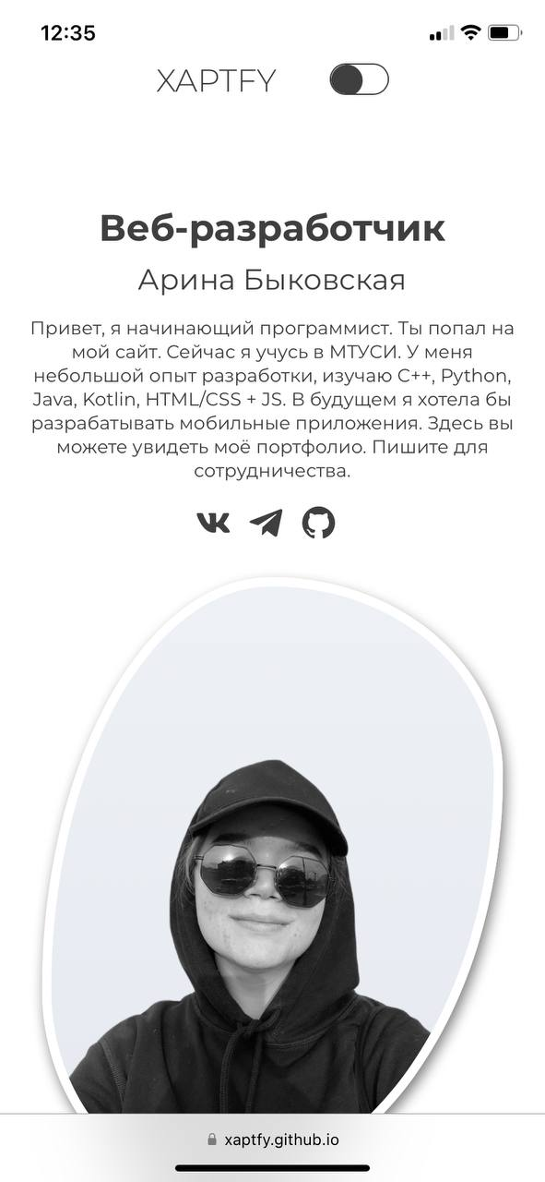
Рис.12 – проверка адаптивности под телефон

Далее идет блок с примерами работ. Кликнув на их название, можно перейти в GitHub, где представленны данные работы(рис. 13-14).

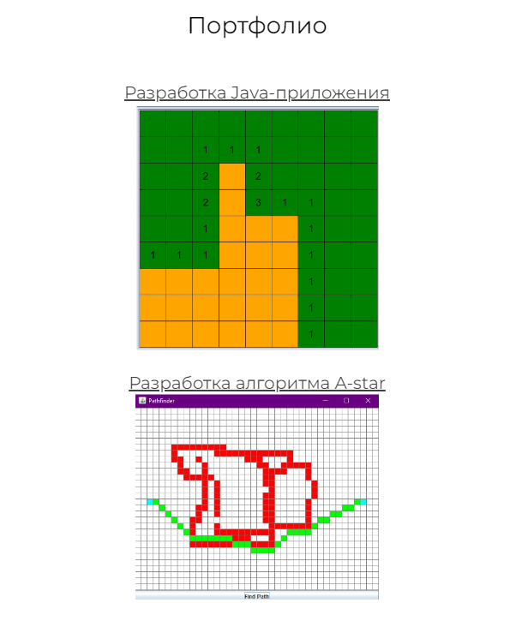
Рис. 13 – отображение блока с портфолио
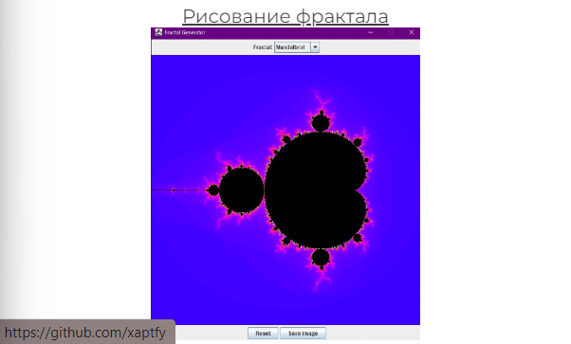

Рис. 14 - отображение ссылки на репозиторий с работой

5 Заключение
С помощью этого задания я смогла самостоятельно изучить HTML, CSS и JS(на начальном уровне), и смогла сверстать сайт-портфолио с адаптивностью под разные устройства и смены режимов цветов.
Сайт можно найти по ссылке: https://xaptfy.github.io/Practice/

